

**2021年春季学期**

**计算学部《软件构造》课程**

**Lab 1实验报告**

|  |  |
| --- | --- |
| 姓名 | 张瑞 |
| 学号 | 1190201421 |
| 班号 | 1936603 |
| 电子邮件 | 1190201421@stu.hit.edu.cn |
| 手机号码 | 15736059288 |

**目录**

1 实验目标概述 3

2 实验环境配置 3

3 实验过程 4

3.1 Magic Squares 4

3.1.1 isLegalMagicSquare() 4

3.1.2 generateMagicSquare() 5

3.2 Turtle Graphics 7

3.2.1 Problem 1: Clone and import 7

3.2.2 Problem 3: Turtle graphics and drawSquare 7

3.2.3 Problem 5: Drawing polygons 7

3.2.4 Problem 6: Calculating Bearings 8

3.2.5 Problem 7: Convex Hulls 8

3.2.6 Problem 8: Personal art 9

3.2.7 Submitting 9

3.3 Social Network 9

3.3.1 设计/实现FriendshipGraph类 9

3.3.2 设计/实现Person类 9

3.3.3 设计/实现客户端代码main() 10

3.3.4 设计/实现测试用例 10

4 实验进度记录 12

5 实验过程中遇到的困难与解决途径 12

6 实验过程中收获的经验、教训、感想 13

6.1 实验过程中收获的经验和教训 13

6.2 针对以下方面的感受 13

# 实验目标概述

本次实验包含三个问题的求解。一方面，训练基本 Java 编程技能，能够利用Java OO开发基本的功能模块，能够阅读理解已有代码框架并根据功能需求补全代码，能够为所开发的代码编写基本的测试程序并完成测试，初步保证所开发代码的正确性。另一方面，利用Git作为代码配置管理的工具，学会Git的基本使用方法。

# 实验环境配置

为了配置本次实验所需的环境，我参考了老师给出的lab0实验指南，按照里面给出的步骤进行，均十分顺利。但在启动Eclipse时发现无法打开，在上网查阅相关资料说需要添加环境变量，但仍未成功。最终找到了可行的解决方案，需要在Eclipse的配置文件中加入jdk的路径：

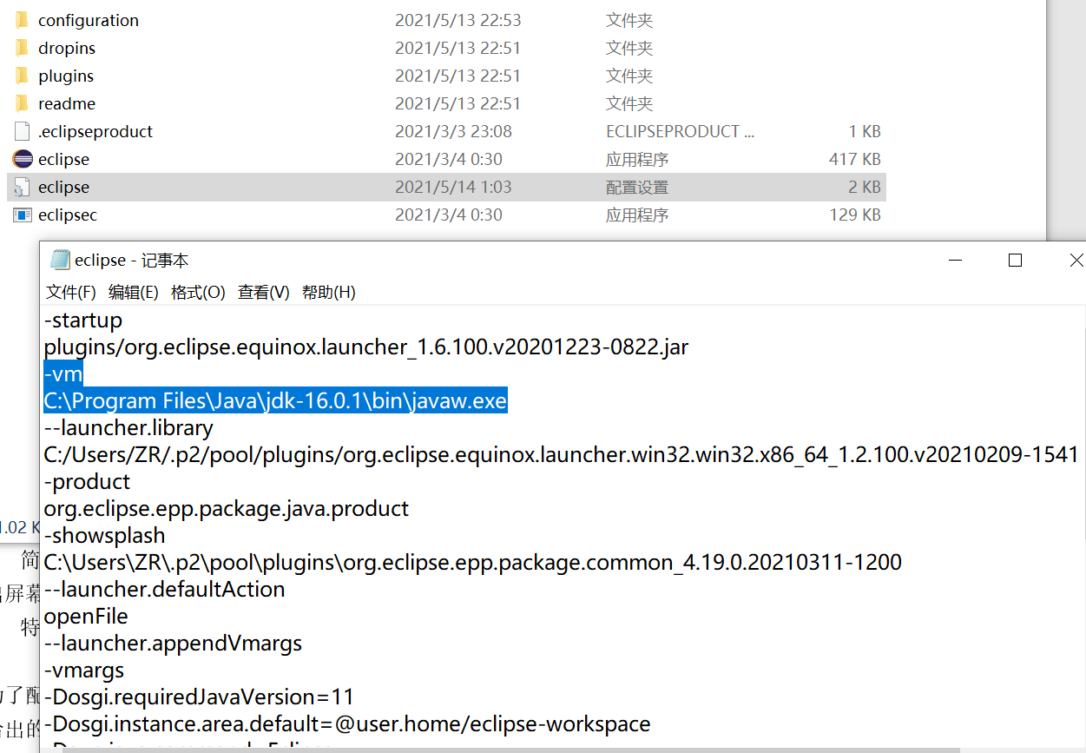

在这里给出你的GitHub Lab1仓库的URL地址。

<https://github.com/ComputerScienceHIT/HIT-Lab1-1190201421>

# 实验过程

## Magic Squares

该任务分为两部分。第一部分是判断一个输入是不是幻方，涉及的操作有从文件中读取输入，判断各元素是否为满足要求的数，判断是否为矩阵，将矩阵按行求和，按列求和，按主对角线和副对角线求和等。第二部分对指导手册里生成一个幻方的代码进行测试，并且改进代码，将生成的幻方写入文件。

### isLegalMagicSquare()

首先要将输入从文件中读取出来，判断是否都为正整数，是否含有“\t”以外的符号，是否满足矩阵的特点。以上条件均满足的情况下再求和，判断所有和是否相等。

注意，需要把非法符号的判断放在矩阵判断的前面，否则可能出现将出现非法符号判定为非矩阵的情况，如本题中的第五个输入。该部分代码截图如下：

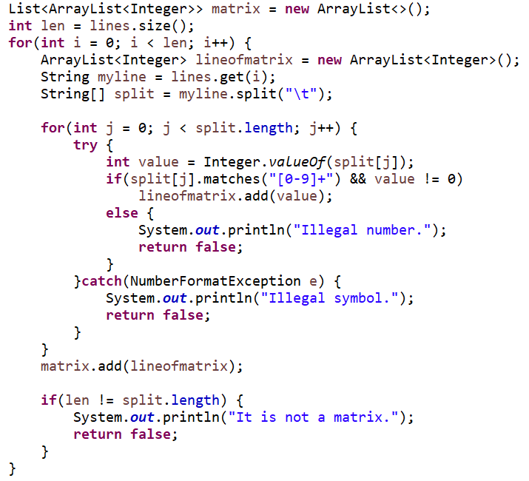

运行结果表明，在提供的五个矩阵里，前两个是幻方，第三个不是矩阵，第四个含有非法数字（负数及浮点数），第五个出现非法符号：

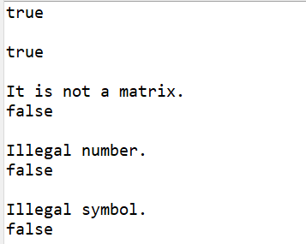

### generateMagicSquare()

该方法为指导书给定，只需要加到MagicSquare类中即可。然后还要对代码进行修改，使其能写入指定文件，最后利用isLegalMagicSquare方法来验证其为幻方。

注意，指导书要求程序在输入为负数和偶数时，要能够“优雅的”退出，函数输出为false。若不修改，程序会在输入为负数时，因为构造的二维数组下标为负而产生异常并强行退出；在输入为偶数时，会在填完某n个数之后，row++出现下标越界的情况，产生异常并强行退出。

绘制的流程图及填数顺序示意图（以3为例）如下：

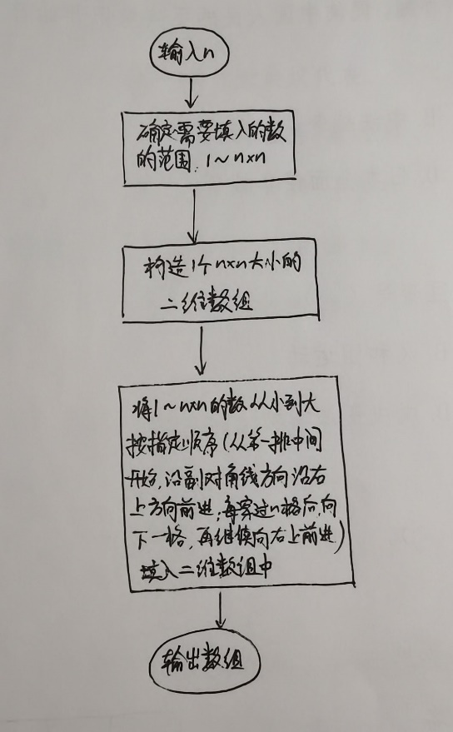 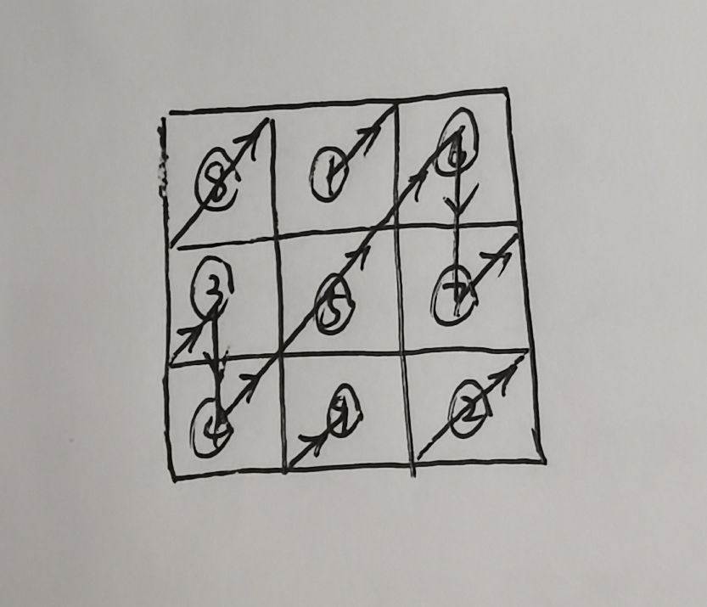

初始时，尚未修改代码，对方法的中文注释如下：

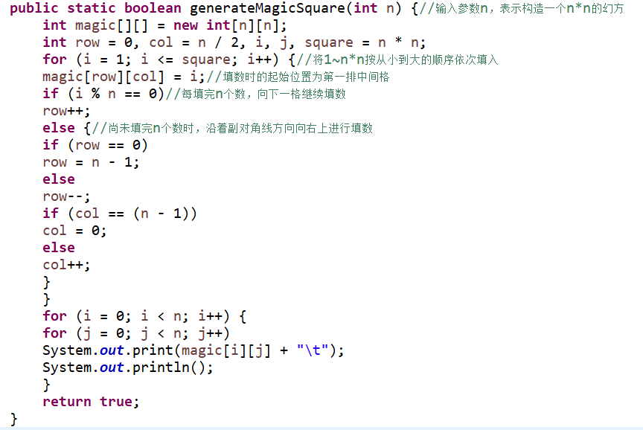

当输入为奇数时，运行结果正确，成功写入文件，返回true，并且能通过isLegalMagicSquare的验证；当输入为偶数（包含0这个特例）和负数时，“优雅的”退出，并返回false：

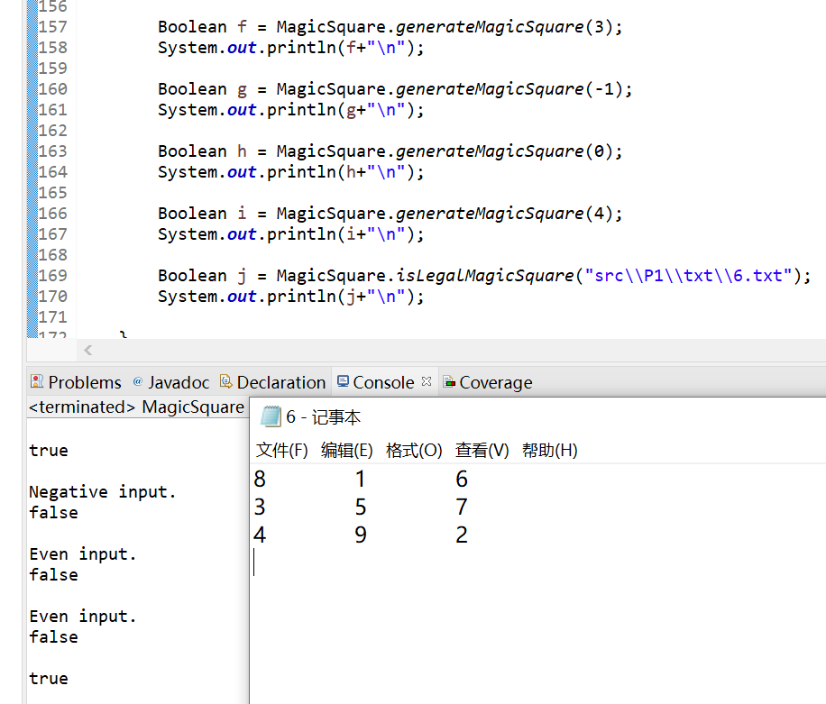

## Turtle Graphics

完善已有代码，并利用已给出的方法，画出自己设计的图形。

### Problem 1: Clone and import

先选好工作区的位置，然后在git bash中输入“git init”建立本地仓库，再“git clone <https://github.com/rainywang/Spring2021_HITCS_SC_Lab1>”即可获取远程仓库的代码。

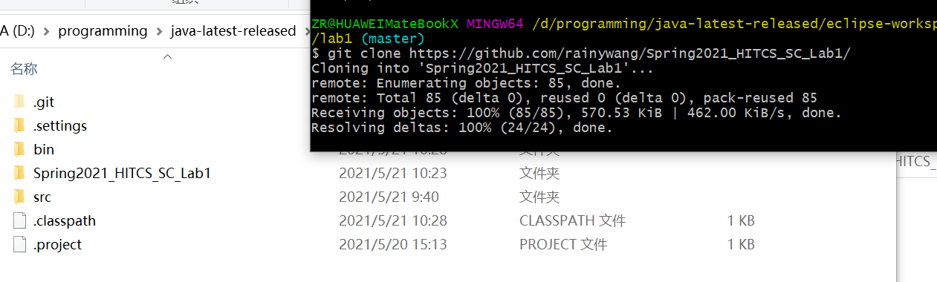

### Problem 3: Turtle graphics and drawSquare

利用已给的代码中的方法forward和turn，画出正方形。任务很简单，只需要让turtle每移动相同长度（sideLength）后向转动90°，直至画完四条边即可。结果如下：



### Problem 5: Drawing polygons

利用已给的方法画出任意正多边形，这里要运用几何知识，先完善多边形的内角计算，公式为180°-360°/边数，再计算turtle每次转弯时角度为180°-内角度数。实现时，获取边数，然后计算每次转弯的角度，在移动相同长度后转动该角度即可。我以正五边形为例进行了初步测试：

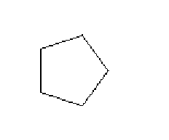

### Problem 6: Calculating Bearings

利用已给的方法，计算从起点到终点需要转过的角度。思路详见代码及注释：

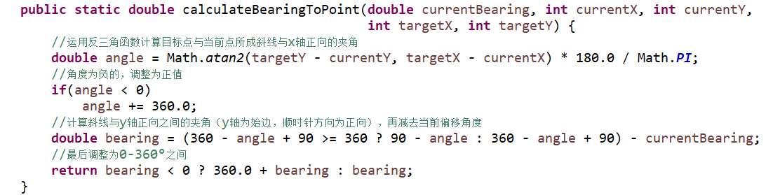

### Problem 7: Convex Hulls

思考易得，当点的个数小于等于3时，所有点都应该在凸包内；点的个数大于3时，所有点中最左下的点必定在凸包内，此时查找凸包中的其他点，即查找点集中最外侧一层的所有点，若将这些点顺序连线，会发现每次转弯的时候，到路线上下一个点的转弯角度相比于其他所有点是最小的，若出现使得旋转角度同样小的点，则取离当前点更远的点，由此便找到算法的思路。具体实现见代码和注释。

至此，Junit的测试全部通过：

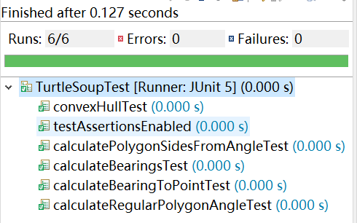

### Problem 8: Personal art

建立一个循环，利用switch语句，让7种颜色循环出现，每次转向角度为45°。运行程序，得到一个类似彩虹色的八边形形状的图案：



### Submitting

先进入工作区的位置，然后在git bash中输入“git init”建立本地仓库，再输入“git remote add lab1 <https://github.com/ComputerScienceHIT/HIT-Lab1-1190201421>”添加远程仓库，然后输入“git add <filename>”,“git commit -m “***””,“git push -u lab1 master”即可向远程仓库提交代码。

## Social Network

利用图的相关知识，建立一个社交关系网络图。任务分为两部分，一个是按要求构造相关方法，一个是写出各方法对应测试用例。

### 设计/实现FriendshipGraph类

该类包含两个成员变量，一个是people，存储加入社交网络图的人，另一个是nameset，存储这些人的名字。该类还有三个方法，一个是addVertex，用于添加人到社交关系网中，一个是addEdge，用于添加朋友关系，还有一个是getDistance，用于获取两人间最短距离。注意，addVertex的时候需要将待加入的人的名字与nameset进行比对，不允许重名出现，若出现将输出提示信息并退出程序。计算两人间最短距离的时候运用了BFS的思想。

### 设计/实现Person类

该类包含两个成员变量，name用于存储人名，friend用于存储朋友名单。该类还有四个方法，Person用于对象的初始化，getname用于获取人名，addfriend用于添加朋友，getfriend用于获取朋友名单。

### 设计/实现客户端代码main()

此部分实验指导书已给出，将其移植到main中，测试结果正确：

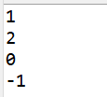

### 设计/实现测试用例

给出你的设计和实现思路/过程/结果。

测试addVertex，向社交网络中加入一人，用assertEquals判断其已成功加入；测试addEdge，向社交网络中加入两人，再添加其朋友关系（双向），两次运用assertEquals判断其关系已成功加入；测试getDisdance，仿照main中样例，构造一个较为复杂的社交网络图，再调用assertEquals判断其最短距离计算准确。自行构造的社交网络图示意如下：

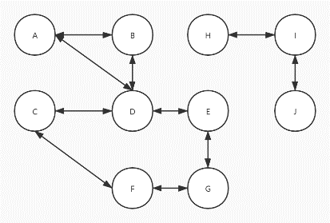

测试结果如下：

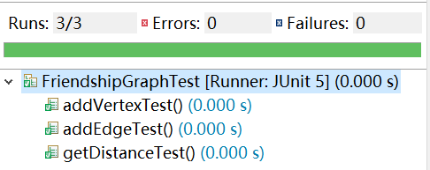

对于实验指南中提到的问题：

（1）若rachel和ross之间只存在单向社交关系ross🡪rachel，则判断输出为：-1 -1 0 -1，运行验证确实如此：

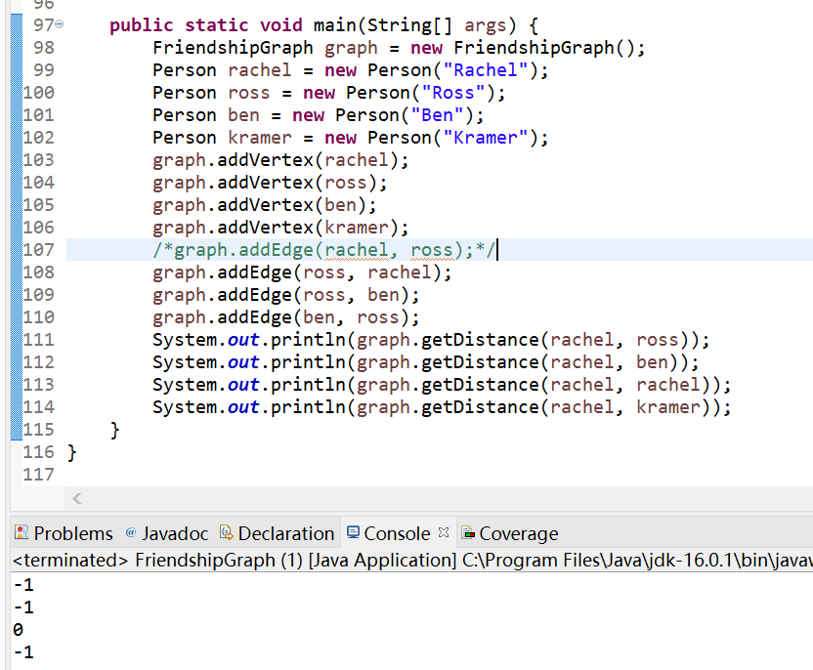

（2）若将100行处的“Ross”换为“Rachel”，违反了不重名这一约束条件，修改程序使得提示出错并结束程序运行：

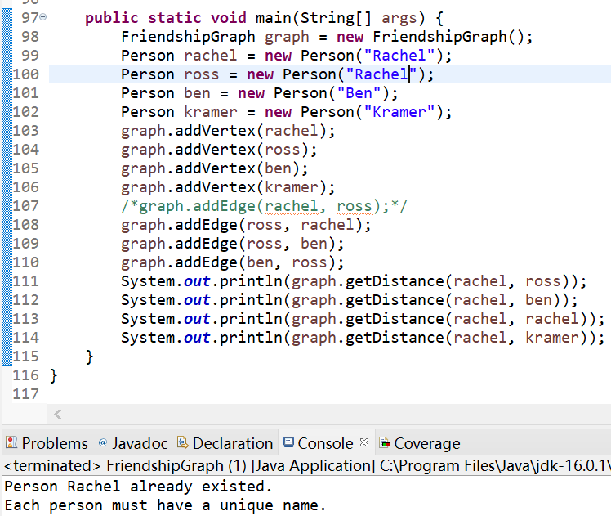

# 实验进度记录

|  |  |  |  |
| --- | --- | --- | --- |
| 日期 | 时间段 | 任务 | 实际完成情况 |
| 2021-05-18 | 13:45-15:30 | 配置环境，编写并测试问题1的isLegalMagicSquare函数 | 因配置时遇到问题，延期一小时完成 |
| 2021-05-20 | 18:30-20:30 | 将问题1全部完成并写完问题1的实验报告 | 按计划完成 |
| 2021-05-21 | 18:00-18:30 | clone代码，将问题2的problem1-4完成 | 按计划完成 |
| 2021-05-21 | 19:30-23:00 | 完成问题2并写完实验报告 | 完成，但事后发现凸包问题有漏洞需修改 |
| 2021-05-22 | 10:00-10:30 | 完成凸包问题漏洞 | 按计划完成 |
| 2021-05-22 | 14:30-18:00 | 完成问题3并写完实验报告 | 按计划完成 |

# 实验过程中遇到的困难与解决途径

|  |  |
| --- | --- |
| 遇到的困难 | 解决途径 |
| 不会环境配置 | 参照指导书及给出的相应网址，遇到问题上CSDN查阅他人经验 |
| 不熟悉Java | 查看老师已给代码，实在不会的上网搜索 |
| Git老是打不开，push也不好使 | 查了好多方法，没有总是有效的，最后发现硬着头皮多试几次（或许是几十次），突然就行了 |

# 实验过程中收获的经验、教训、感想

## 实验过程中收获的经验和教训

网络是个好东西，上面能查到很多实用的资料，受到别人的帮助也进一步坚定了我在今后写博客分享经验的想法。有困难还可以多问问身边的人，也许一个困扰了自己许久的问题，别人一句话就能启发到自己，为自己指明方向，节约不少时间。

## 针对以下方面的感受

1. Java编程语言是否对你的口味？

感觉很不错。在本次实验之前虽然学过Java相关课程，但当时的重点在于介绍面向对象这一思想，对语法并不了解，在本次实验中查阅了大量资料和已有代码，也算是进一步学习了Java语言，在实践中还巩固了面向对象编程的思想。

1. 关于Eclipse IDE；

相当喜欢，页面什么的都很对胃口，对项目的管理也比较方便。而且能清晰的看到每个类的成员变量和方法，这在以前常用的CodeBlocks里面是没有的，这个功能我相当满意。

1. 关于Git和GitHub；

不太稳定，有时需要多次尝试才能打开。我也是第一次接触github，感觉版本控制的作用还是相当不错的。

1. 关于CMU和MIT的作业；

很有趣，第一次尝试全英文的编程背景，看起来难做起来却并不难，而且完成后会有成就感，惊讶自己也能做出世界顶级大学的题目，信心倍增！

1. 关于本实验的工作量、难度、deadline；

工作量和难度适中，一开始确实有些迷茫，但上手之后就很快，deadline也比较合适，时间是足够的。

1. 关于初接触“软件构造”课程；

感受到了和大一编程课的不同，有了模块、对象的意识，开始注意自己程序的健壮性等，也初步有了测试的概念，还感受了版本控制的魅力。总的来说，虽然有一定挑战性，但对本门课程还是很有兴趣的，感觉能有很大的收获。